出國報告（出國類別：研究）

赴荷蘭參加植物品種保護研習課程及參訪花卉公司報告

服務機關：行政院農業委員會種苗改良繁殖場
姓名職稱：劉明宗 副研究員
派赴國家：荷蘭
出國期間：97年6月14至97年7月3日
報告日期：97年9月23日

赴荷蘭參加植物品種保護研習課程及參訪花卉公司報告

目次表

摘 要··············································· 2
壹、目的 ············································ 3
貳、行程 ············································ 4
參、研習內容與參訪心得······························· 4
一、生物多樣性的國際協定·························· 5
二、UPOV與植物品種保護·························· 5
三、歐盟品種權制度································ 11
四、荷蘭花卉公司之參訪行程························ 19
肆、檢討與建議······································· 20

赴荷蘭參加植物品種保護研習課程及參訪花卉公司報告

摘 要
植物品種保護訓練課程研習之課程內容主要包括植物新品種保護國際聯盟）在植物品種保護上之條文與規範、植物品種保護與CBD、PGRFA及WTO之相關性與衝突性、植物品種保護組織與歐盟植物品種局(CPVO, Community Plant Variety Office) 在植物品種保護上的執行與合作，並在UPOV模式下如何執行新品種的保護與DUS檢定判斷原則及實際執行品種檢定實習，並藉由來自世界各國之學員介紹，了解在不同國家及地區實行品種保護之現況及實行品種保護之利弊得失與意見，提供給來自不同國家之學員對於植物品種保護之規劃與法規執行上之參考。
課程之實習內容包括至Naktuinbouw.(荷蘭主要執行植物品種保護機構)與其下之不同作物領域之Roelofarendsveen、Nergena、 Emmeloord 檢定機構，瞭解其品種檢定工作之實際運作情形及運用之設備並藉由實際例子講解執行之情形及未來可能會遇到之狀況討論。並至Aalsmeer花卉拍賣市場及Royal van Zanten, Rijsenhout.（球根花卉育種公司）體認植物品種保護為其育成植物新品種之基礎及其促進產業與市場成長之動力。藉由本次之研習將有助於國內植物新品種保護之檢定技術提昇與保護政策之研擬與推動、藉由實務操作及經驗傳授，預期對國內植物品種保護之推展與執行工作將深具助益及促進農業發展。
蝴蝶蘭是台灣主要外銷花卉，荷蘭最近幾年也急起直追，頗有超越我國之趨勢，本次參訪荷蘭第八大蝴蝶蘭生產公司Hazeu，年產量超過300萬盆之蝴蝶蘭盆花，除佔地6.3公頃之生產自動化溫室外，催花溫室佔地超過2000平方公尺。孤挺花種球生產及切花和盆花生產公司AmaryUiskwekerij，此家公司主要以聯合分工方式生產孤挺花行銷全世界。參訪彩色海芋切花及種球生產Abloemen & vasteplanten kwekerij公司，具有2300平方公尺之溫室生產面積及約100000平方公尺之田間種球生產面積，由於土壤為砂質壤土，適合機械化栽培生產。參觀荷蘭之蘭花及球根花卉生產公司，可瞭解專業及生產分工是目前大規模栽培生產公司提昇競爭力之趨勢。

壹、目的
植物新品種保護國際聯盟（the International Union for the Protection of New Varieties of Plants，簡稱UPOV），為依據1961年簽署於巴黎的UPOV公約（the International Convention for the Protection of New Varieties of Plants（UPOV Convention））成立，係推動全球植物新品種保護制度的國際性組織。而植物品種財產權（Plant Variety Property，簡稱PVP）另稱為植物育種者權利（Plant Breeder's Right，簡稱PBR），為育種者對其獲准登記保護的新品種之專有權利，係農業智慧財產權的一種。農業智慧財產權制度之施行，是一個國家農業進步程度的指標，舉凡世界上農業先進國家，莫不重視新品種智慧財產權制度的建立，以期藉新品種良好保護環境的營造，鼓勵育種者投入品種改良工作，進而促進整體農業興盛發展。
台灣對於品種保護制度之執行在種苗法修正為「植物品種與種苗法」後才逐漸重視與實行，執行期間只不過短短數年，比起世界農業先進國家在執行品種保護制度及經驗上，落後甚多但植物品種保護制度對現今農業發展具有相當重要之地位，此制度之實行可刺激鼓勵育種者及農企業投入育種工作，藉由品種權之獲取，足夠的資金續投入品種之研發，並鼓勵國外優良品種輸入國內，促進國內優質農產品之增加及促進國內優良品種之提昇，進而促進品種育成良性循環。故植物品種保護制度之規劃及執行應參考學習先進農業國家之經驗，藉由課程研習，減少國內自行摸索之時間，也可參考不同國家之政策及法規，改進本國之制度面與技術面，也可與來自不同國家之學員經驗交流與促進國際合作之可能性，帶動國內整體農業之永續發展。
荷蘭種苗產業及花卉產業舉世聞名，並擁有全世界最具規模之拍賣市場，每天均有來自世界各地花卉經由此地行銷全世界，除制度面設計完善之外，業者本身之研發及經營能力外，政府單位之政策輔導等所造就今日荷蘭花卉產業規模之成就。為健全國內種苗及花卉產業，保障植物育種者之權益，鼓勵育種者從事新品種育成工作，維護農業智慧財產權，以加速作物品種改良。學習荷蘭種苗及花卉產業發展經驗及對植物新品種保護制度之落實，是此次研習及參觀之主要目的。
貳、行程
日 期 |  | 地 點 | 活動內容
月 | 日 | 地 點 | 活動內容
6 | 14 | 台北-阿姆斯特丹 | 去程
6 | 15 | 阿姆斯特丹-Wageningen | 報到
6 | 16-27 | Wagenigen | 參加植物品種保護之研習課程
6 | 28 | 阿姆斯特丹 | 參訪蝴蝶蘭Hazeu公司
6 | 29 | 阿姆斯特丹 | 週日資料整理
6 | 30 | 阿姆斯特丹 | 參訪孤挺花AmaryUiskwekerij公司
7 | 1 | 阿姆斯特丹 | 參訪彩色海芋Abloemen & vasteplanten kwekerij公司
7 | 2 | Wageningen-阿姆斯特丹-曼谷 | 回程
7 | 3 | 曼谷-台北 | 返抵國門
參、研習內容與參訪心得
本年第12屆「國際植物品種保護訓練課程」之學員，包括克羅埃西亞（Croatia）、衣索比亞（Ethiopia）、印尼（Indonesia）、伊朗（Iran）、馬其頓（Macedonia）、土耳其（Turkey）、巴基斯坦（Pakistan）、坦尚尼亞（Tanzania）、荷蘭(Holland)及台灣等8個國家總計18位學員。本訓練課程係由荷蘭農業大學之國際植物研究中心（Plant Research International）主辦，並由荷蘭國際農業中心（IAC）、UPOV、CPVO（The Community of Plant Variety Office）等單位協辦，講師除聘請自前述單位外，亦邀請民間公司相關業務主持人授課，且配合實務解說。講授內容除介紹UPOV起源、公約精神、組織架構、功能及任務外，更針對法規面、制度面及技術面各方面解說有關品種登記流程、品種鑑定技術及歐盟和荷蘭保護制度施行方式比較等主題，以聽課、分組討論、田間及試驗室進行實際操作、參觀、角色扮演及海報展示等方式進行，本訓練班主要課程內容與心得如下：
- 生物多樣性的國際協定(International treaties on biodiversity)
植物品種保護類似一種類似專利保護的概念，但因為植物品種保護的範圍包含基本的民生需求的作物到無關基本需求的觀賞植物，其規範牽涉到對植物的資源及人類的基本生存權，在全球化的趨勢下，政策的擬定需考慮到許多國際間已被簽署的公約或相關組織如：生物多樣性公約(Convention on Biological Diversity, CBD)、聯合國農糧組織(Food and Agriculture Organization, FAO) 、世界貿易組織/與貿易有關之智慧財產權協定(WTO/TRIPS)、世界知識產權組織(World Intellectural Proterty Organization, WIPO)等，這些組織或公約的規範範圍不盡相同，在政府組織內的掌管單位也不相同，如何考慮在各國不同的資源及經濟條件下，協調出一個合乎這些公約基本精神的法源是品種保護的第一步。然而在這協商過程中的另一個變數則是各國國內不同性質之非政府組織（Non-governmental organization，NGO）的訴求與協商。
現階段UPOV與CBD之間的協商將有可能是影響以後品種權權益保護，如何確立全球生物資源的屬權範圍，及如何建立屬地制的植物資源利益分享模式，將是品種保護未來的一個趨勢。

- UPOV與植物品種保護
國際植物品種保護聯盟為一總部設於瑞士日內瓦之國際組織，由於其法文名稱為Union international pour la Protection des Obtenions Vegetales，一般簡稱 UPOV。UPOV的主要任務是提供及促進一個有效率的植物品種保護系統，開發新的植物品種以增加社會利益。目前擁有64個會員國並依據1991年版的International Convention for The Protection of New Varieties of Plants為規範，但其中各會員國因其簽署之版本不同而略有差異。基本上品種權保護是基於全球的人口族群持續增加，在可耕地與天然資源逐漸匱乏下，農業的生產力並須加以提昇，在低消耗、高產值條件下改善產品品質，以更好的耐病蟲害特性，達成低投入高產量的目的，以提昇所使用的投資效益，促進經濟發展。為達到這些目的，育種者所投入之時間及資本是冗長且昂貴的，然而植物品種是很容易被繁殖種植的，如品種無法獲得適當的保護，使育種者可以取得適當的回報，這些能改善人類福祉的目標將無法快速獲得。
（一）UPOV組織概況
UPOV組織中最高行政單位為審議會(Council)，而在審議會下附設有諮詢委員會(Consultative Committee)。委員會底下另有技術委員會(Technical Committee,TC)以及行政暨立法委員會(Administrative and Legal Committee,CAJ)。而技術委員會底下又有八個小組分別負責不同技術領域，包括農業作物(TWA)、水果作物(TWF)、觀賞植物及林業(TWO)、蔬菜(TWV)、自動化及電腦系統(TWC)、生化和分子生物技術及研究(BMT)。詳細組織圖如下：

國際植物新品種保護聯盟組織圖
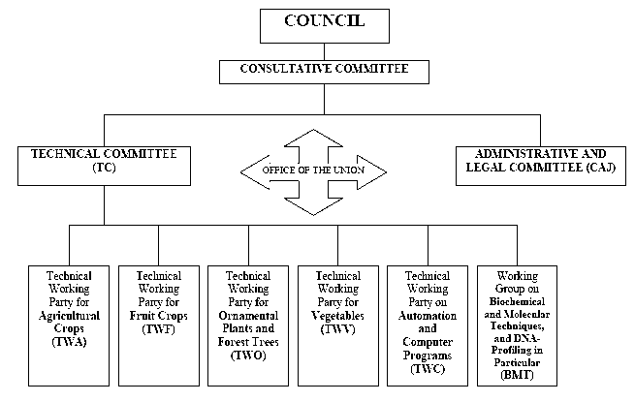

（二） 品種保護的範圍：
品種保護的內容包括：育種者與新品種，保護的條件，權利範圍、期限及免責條款。在品種保護的植物種類的規範上，1978年版的規劃是以保護植物界的各”種”、”屬”為原則，會員國簽署時至少應有5項作物已受到法律保護並在8年內擴增至 24種作物，然而1991版法案保護範圍擴增為植物界的所有作物，簽署時至少有15項作物已受到法律保護並在10年內擴增至所有的植物種類。
育種者指的是從事育種或發現並開發出一個新品種的人，其中強調在自然界發現的新物種不能直接申請為新品種，其品種發展的過程必須有人為的操作與選拔，才能被認定為育種者的成果。
在新品種的認定上必須符合新穎性、可區別性、一致性與穩定性的要件；為達成全面開放保護的目標，除持續規劃主要作物的性狀檢定方法外，對尚未有性狀檢定方法之新作物種類，則以傳統之植物描述（林奈氏法則）作為檢定及判定之依據。而新穎性則以申請國家（地區）內流通不超過一年，或於境外銷售不超過４年為評定依據。此外一個適當的品種名，申請的程序及費用的交付則是客觀的要件。
（三）育種者的權利：
當品種權被受與之後，育種者對該品種擁有：生產或繁殖該種苗、以繁殖為目的之調製、提供銷售、進出口、為前述目的而持有等專有之權利，在某些特性狀況下可伸張權利至收穫品或加工的成品上。但育種者權利還是有一些免責條款，免責條款提供私人非商業性行為的擁有、因研究目的擁有、為培育其他品種而擁有該品種得以免責，或政策性需求規範的農民免責條款。
育種者免責的優點是讓植物種原資源能持續為育種家所使用，對於有益於植物改良的遺傳基因的基礎能被擴大而且積極地被保存，而品種的改良也可以被推動，並提供所有的育種者有分享育種行為利益的機會。
新品種的權利保護不僅在品種本身，它也可以阻擋一些無法明確與該品種區分的後續品種權利的伸張，或需要重複使用該品種以生產另一個品種的權利，以及由該品種”實質衍生”(Essentially Derived Varieties, EDV)出來的品種。
實質衍生的概念乃是用來確定植物品種保護法提供的保護足以提供傳統育種者有效的保護，並鼓勵傳統育種者與育種新技術開發者合作開發新品種。基於此一概念，選拔自天然或人工誘變的株系、體細胞變異、植體上個別部位的變異、回交或轉基因行為都可能被視為實質衍生品種。
（四）DUS檢定 ：
為完全取得品種權的保護，必須經過兩道程序，其一是行政程序，包括申請、技術問卷的審查、費用的收取、組織DUS檢定、審核DUS報告及決定品種權的授與；技術層面則要通過DUS檢定。
DUS檢定的系統相當的多，如表一，基本上可採行單一試驗檢定單位或單一機構下設不同檢定戰之模式，而台灣目前採專家委託制。
試驗檢定首先需依不同作物特性設定試驗檢定方法，試驗周期長短，檢定費用進行法源化的工作，而檢定試驗則必須是可自主進行的狀態下進行。
不論是新穎性的判定或試驗檢定的需要，一個完整的品種資料庫是必須事先建立的。進行一個新品種的性狀檢定時，須先將該作物的所有已知現有品種表列出來（Common knowledge），這裡面可能包括已商業化生產繁殖或採收的品種、性狀已詳細被描述且公佈的品種（書面可查詢到的品種資料及目錄）、已填具申請育種者權利及申請中的品種、已於官方登錄的品種、保存在公共區域或私人花園的植物收集（舊有品種）、或於全世界其他地區可查詢到的品種（Ｗorld wide basis）。
所有已知品種（Varieties in common knowledge）表列後，檢定單位應就品種生態及生理上的特性（生育特性），進一步建立自己的品種收集，而後在由其收集的（或可取得的）品種中選擇將與申請品種進行試驗的對照品種（Comparison varieties）。
在UPOV的規範下，普遍性的已知品種（Varieties in common knowledge）包括國內的流通品種、歐盟的保護品種、UPOV會員國的保護品種、National List內的品種、一般的品種目錄、指標名單（OECD list）內的品種（農藝作物）、表列於UPOV會員國內的品種、性狀不符合育種者保護的DUS要件的公共品種（public varieties）、所有申請中與檢定中的品種及其他可能搜尋到的品種資料。
參考品種（Reference varieties）：參考品種的選擇基於生態上的考量（環境適應性）及生理特性與型態特性試驗的需求而建立，而其資料收集上包括非活體收集與活體植物收集。
非活體收集（Non-living collection）如品種資料庫，如品種的描述，包括法律的品種權人、國籍或屬未登錄的品種，影像資料庫對觀賞植物的資料收集則特別重要；其他如數據資料庫、DNA指紋分析資料庫、DNA材料、植物標本館、育種者目錄及來自個別作物專家的資訊都是非活體收集資訊的一部分。非活體收集中包括所謂的走動式參考收集(Walking reference collection)包括作物專家對選擇參考品種的建議、檢測期間或之前的技術諮詢，但這些參考資訊不會去影響到最後檢測報告。
活體收集(Living collection)包括由試驗場所建立之收集或於公共區域如植物園內之收集，如種子、植株或樹，由於去保存這些材料所耗費的人工於維持成本相當高，因此 UPOV建議可經由授權之檢測單位與育種者、植物園、基因庫等單位以資訊及材料交換的方式合作進行。
對照品種(Comparison varieties)：對照品種的範圍更小於收集品種，其第一手資料來自申請者填具的技術問卷，但選擇時需考慮到檢定單位的地理位置與氣候對品種生態與生理表現上的影響。選擇比較品種的資料來源可以是官方資料庫、種苗目錄、影像資料庫，經由品種資料的描述依不同特性及特殊性狀分群，或特殊註記的性狀搜尋，並選擇最相近的一些品種候選。選擇比較品種時受限於檢定試驗中的統計方法、試驗規模的大小、勞工及成本需求，須在考量理想與實際操作時的比較品種數量作決定。
標準品種（Standard variety）：標準品種用於評估不在參考收集裡的特殊型態的品種或性狀，其性狀資料建立於不同年度間，可用於評估品種與年度間之差異比較。
樣品品種(example varieties)則用於性狀分級參考上，但如何建立一套數位化的校正方式與如何確定分級是需要加以考慮的。

差異性(Distinctness)檢定由品種基本資訊（common knowledge）中進行品種收集，再由其中選擇比較品種，設定生長試驗，調查性狀然後評估差異性。其他關於 DUS檢定之方法與內容與國內現行方式大致相同。

- DUS檢定系統：
包括檢定程序與試驗檢定，也可以結合其他試驗進行，如栽培與利用價值(VCU test, Value for Cultivation and Use)、種子認證（Seed certification）等。其形式可以是由官方授權之單位進行、官方授權單位與育種者共同進行、在官方授權單位監控下由育種者進行、或由育種者自行進行，而由不同會員國間共同執行也是可行的方式之一。
就DUS檢測系統，大部分的歐洲國家採中央制或由委員會指定檢定試驗單位，並由申請者提供申請品種的基本資料後，由檢測單位進行DUS檢定，然後將檢定結果回報給植物保護委員會，試驗也可結合VCU一併進行。
選擇一個DUS檢定系統評估基準的是參考收集(Reference collection)是否充足、資料分級、檢測試驗中的品種數量（comparison varieties）、植物種類的型態、DUS檢定人員的專業程度、專家的參與度、品種對年度交感程度之差異、試驗材料的安全性與檢定經費。
試驗的設計與執行考慮期間的長短、試驗規模的大小、設施（溫室或室外）、作物的特殊需求、且必須是在同一條件下進行。
執行過程應考慮標準品種、比較品種與申請品種的排列，因為結果會影響分類時的判讀；且嘗試在最小的付出內獲的較多的比較結果；詳盡的規劃溫室內試驗並考慮邊境效應(border rows)。

- DUS報告（Reporting）：
在檢測完成或第一年結束時（當第二年以上的試驗必須持續進行時）結束或期中報告必須被提送；填寫報告時先就可提供的資料如量測數據、生育日數資料、觀察的數據、耐抗性等數據進行分析，解釋分析數據，並報告結果與結論，當報告的結果是正面時，則將相關數據輸入資料庫中，並就個別有差異的性狀與最接近品種作差異性分析。
對需要進行多次檢定的作物而言，在每一個檢測週期結束時必須提送期中報告品種委員會，其內容應包括檢測期間發生的問題（或沒有問題發生），及告知下一個檢測週期，基本上申請者應繳付第二年或第二個檢測期的檢測費用。在UOOV的體系中如檢測過程有狀況發生，基本上檢測單位會邀請育種者（申請者）去面對所發生的狀況。
結束報告完成後，經重複的核對、簽名後送給品種保護委員會審核，經在再度確認新穎性與品種名稱後，決定是否發給品種權並公告。

（五）植物新品種保護制度之執行
新品種自提出品種保護申請至獲得權利登記止，需經過一連串之審核過程，包括申請資格與品種名稱之書面審查，及根據申請要件進行之品種性狀審查等。多數UPOV會員國皆將其品種權保護執行機構設立於種子品管及品種檢定組織，少數則將其納入負責其他智慧財權業務的組織來管理。第一種情形如鄰近的日本。日本新品種權利保護相關事宜是由農林水產省種苗課負責；而美國因其植物品種保護制度是採用專利保護與植物品種保護二種方式並行，負責部門則分別為美國專利暨商標局與植物新品種保護局；歐洲共同體則因特殊地域關係，各成員國除有獨立之執行機構外，另依歐洲共同體植物品種權規範成立「歐盟植物品種保護局」（Community Plant Variety office, 簡稱CPVO）。 CPVO在各會員國可透過分局或由各國的植物新品種辦公室代理行使職權。基本上，歐盟所採用之系統並不是用來取代或者融合歐盟各國的保護制度，而是作為另一個替代系統，方便申請者快速取得在各會員國之間普遍有效的品種權。以此觀之，一個品種不可以同時受到歐盟植物品種權以及會員國之獨立植物品種權的雙重保護。換言之，對於一個已享有歐盟植物品種權的品種，任何會員國進一步授與該國植物品種權或者專利權將是無效的。
就品種性狀之差異性審查而言，由於審查結果將是決定該申請品種准駁之重要依據，因此除美國等少數國家採書面審查外，多數UPOV會員國均採用實質審查制，也就是申請品種必須在官方所指定試驗場地實地栽培並進行可區別性、一致性與穩定性之檢定。 UPOV目前已制定264種植物品種性狀檢定方法（ DUS Testing Guidelines）供會員國參考，會員國亦可針對不同植物種類委託其他會員國協助。

三、歐盟品種權制度
在歐盟的架構下，歐盟品種權（Community plant variety right）與各會員國的品種權（national plant variety right）是兩套並行的制度，除了四個會員國外，其他各會員國皆有屬於自己本國的品種權制度，其所遵循的UPOV版本也不盡相同。因此，申請者得自行評估其市場範圍，而決定要透過何種方式保護其育種成果。
一般來說，若市場規模僅只於單一國家則申請該國之品種權即已足夠。倘若行銷規模為跨國市場，就經濟效益言之，申請歐盟品種權以使其權利範圍及於歐盟所有會員國較能有效樽節成本。
此外，根據歐盟植物品種保護局的基本法（Basic Regulation，以下簡稱BR）第92條，任何受歐盟品種權保護的品種，皆不得再據以申請歐盟任一會員國之單獨品種權或專利權。但是對於將品種的一部份另外申請專利的行為並不禁止。換言之，若將品種的某一段抗病基因拿去申請專利而獲准，該品種就有可能同時受歐盟品種權和專利權之保護。

關於歐盟品種權之專責機構、審查程式跟要件，將在以下詳細介紹。
（一）歐盟植物品種保護局（CPVO）
歐盟植物品種保護局（community plant variety office）是基於歐盟公共法（European Public Law）而設立，該組織獨立於歐盟委員會（EU Council and EU Commission）之外，本身具有獨立的法人格以及獨立的財政資源。成立歐盟植物品種保護局之主要目的除了作為處理歐盟植物新品種事務的專責機關外，其超然的組織運作亦可確保在處理特定問題時的公正性。
1.主要業務
歐盟植物品種保護局主要負責的業務包括：
(1).對於申請表的形式審查（BR第53條）
(2).對於申請表的實質審查（BR第54條）
(3).對於申請的品種進行技術上的測試（BR第54~58條）
(4).拒絕申請者之申請（BR第61條）
(5).授予歐盟品種權（BR第62條）
(6).同意品種命名的權力（BR第60條）
(7).聲明無效的歐盟品種權（BR第20條）
(8).撤銷歐盟品種權
2.主席
歐盟植物品種保護局設主席一人統籌管理各項業務，根據基本法BR第35條第1項，除了應該經過申訴委員會(Board of Appeal)的議題外，所有歐盟植物品種保護局之決定都必須經過主席同意。
另外根據第36條之規定，大部分歐盟植物品種保護局的決定，都經由「決議委員會」（decision committee）討論議決。決議委員會通常由三個歐盟植物品種保護局的成員所組成。在實務操作上，為了讓歐盟植物品種保護局在特定議題上的決策過程更透明，主席通常會迴避成為決議委員會之成員，以避免可能的利益衝突。
3.行政執行委員會（AC）
根據基本法BR第36及37條，歐盟植物品種保護局下設有一個行政執行委員會AC(Administrative Council)，其組成員包括每個會員國的代表，加上委員會及其代理人，AC的職責有點類似私人機構的董事會，其行政權限包括建立工作上的規則，以及訂定性狀檢定標準(DUS Test Guidelines) 。AC同樣也是決定歐盟植物品種保護局預算的機構，並有義務說明其財物運用之情形。附帶一提，AC亦可以基於財政之考量，而刪減主席的薪水。
4.申訴委員會(Board of Appeal)
歐盟植物品種保護局的決定可以在申訴委員會被挑戰，本委員會之主席經由歐盟植物品種保護局指定，主席必須是具備法律專業的，而另外兩個組成員之選任，則必須具有相關科技專業或法律專業，且限於經由AC所認證之專家名單，其目的係為了保證其獨立性，而且此專家名單必須要是經過歐盟法院（European Court）篩選過的。
另外，如果對於申訴委員會的決定不服，根據基本法BR第73條，還可以上訴到歐盟法院，附帶一提，這是歐盟法院第一次被指定處理此種案件。
截至目前為止尚未發生任何上訴到歐盟法院的案例，而上訴到申訴委員會的案件也屬少數。歸納而言，造成此種情形的可能原因有二。此現象有兩種可能，第一、歐盟植物新品種權通過的比率很高；第二、歐盟植物品種保護局的決定是基於非常嚴謹的規範與標準，而且實質的認定也是交由特定領域的專家去做，因此大幅度地減少可能具有爭議的瑕疵。

（二）歐盟品種權相關事項
歐盟品種權關於實質審查的部份，主要是參照91年版本的UPOV公約，以下針對其審查要件、強制授權、執行等相關事項，為一具體之描述：
1.新穎性（Novelty）
新穎性為一形式審查，並不審查該植物之相關性狀，而是在審查其銷售歷史，起算點由第一次實際銷售行為開始起算，其包括自行銷售或同意他人銷售或推廣其種苗或收穫材料，必須在歐洲境內未超過一年；在歐洲以外之地方，木本或多年年生藤本植物未超過六年，其他物種未超過四年者，方具備新穎性。
2.實質審查的DUS要件
(1)可區別性(Distinctness)
一個新品種應該具有可區別性，即基於其基因型(genotype)或其基因型的組合，表現於表現型(phenotype)，可與以申請當日前眾所皆知的品種為區別，且區別程度必須在外在形狀即可辨認，如葉子的顏色或形狀，但生理上的性狀亦包括在內，如抗病性、抗蟲性。
為了比對申請品種與現存品種的差異，歐盟植物品種保護局設有一個十分龐大的資料庫，包括對於現存品種的描述與照片，而且未來不排除利用DNA指紋鑑定(DNA fingerprints)來鑑別品種。
(2)一致性(Uniformity)
一致性，指一品種之特性除可預期之自然變異外，個體間表現一致。如當其被大量種植時，該品種仍必須具備類似的外在性狀表現。而在審查一致性時，各品種繁殖的特性也應該納入考慮，譬如利用種子繁殖的有性生殖植物種類，其一致性標準，就會比直接用植物體部份來繁殖的無性生殖植物種類來得低。
(3)穩定性(Stability)
穩定性是指在特定的繁殖方法下，其仍維持其所描述的主要性狀，考慮到DUS的檢定只有一定的時間，因此對於穩定性的測試往往是暫時性的決定，因此有時歐盟植物品種保護局必須去追蹤驗證該品種繼續保有其穩定性，如果不再具有穩定性，歐盟植物品種保護局有權撤銷其品種權。
這個事後驗證程式並不是一個定期的大規模查驗，而是當有試驗單位或者是同業間提出異議或檢舉時，才會進行事後驗證。另外，當有某品種發生可能被侵權時，此品種之DUS要件將由具有檢測能力之法官，將該品種與歐盟植物品種保護局所做出的描述，甚至是當初檢定的樣本拿來做比較，判定其是否仍具備DUS之要求，特別是關於穩定性之要件。
3.命名要求（Variety denomination）
除了符合上述要件外，申請者另外須提出一個新的名稱，其命名必須符合植物命名之標準，再由歐盟植物品種保護局審查其命名是否適當。
4.權利範圍
歐盟品種權之權利範圍類似於專利權，但較專利權涵蓋的範圍更廣。根據基本法第13條，歐盟品種權更進一步及於其實質衍生品種，以及一些以受保護品種為親代而雜交出來的新品種，或者是所產生出來的品種相較於受保護的品種只有細微差異。未經授權而利用上述這些品種仍構成侵權。
5.品種權保護之例外
根據基本法BR第14條，農民有權利用所種植的收穫物來留種而不需要再經過品種權利人的同意，但是除了小規模種植的農夫外，農夫們應該付給權利人合理的補償金。一般而言，補償金的額度要明顯地低於授權金。如果有一方不能接受補償金的金額，那就以授權他方繁殖的授權金總額的一半為補償金。
另外根據基本法BR第15條，基於非商業原因而種植，或者是基於發現或開發新品種而種植，亦為品種權效力所不及，這個例外可以視為UOPV架構下的品種權保護與專利權的一個區別點。
6.強制授權
根據基本法BR第29 (1)條規定，基於公共利益得以進行強制授權。新近的修訂更加上專利擁有者可以基於生物科技之研發為理由，而對於受保護的品種權申請強制授權。
然而，為了確保此種強制授權的正當性，專利擁有者必須證明：第一、已經嘗試過跟權利人交涉授權契約而失敗；第二、與受保護品種的利益相比較，此種發明預期可以產生科學上的極大進步，且具有十分龐大的經濟效益。
根據基本法BR第29條，若歐盟品種權持有者在取得非專屬的專利強制授權後，使用該品種的相關專利，專利權人亦可提出品種權交互強制授權的請求。在處理強制授權或交互強制授權時，決定核准強制授權或交互強制授權與否的機關就是歐盟植物品種保護局，但其決定仍應該參照歐盟會員國內法對於強制授權有無其他特別之規定。
7.執行（Enforcement）
基於歐盟法，並沒有特別的法律體系可以處理歐盟品種權的侵權案，這類的案件一般是交由國內法去制訂。然而歐盟植物新品種基本法(BR Articles 94–107)提供了一些基本的規定，包括:民事上的請求、侵權行為以及管轄權。這些規定連同Lugano 公約確認在歐盟境內具有處理侵權能力的法庭(BR Article 101) ，提供了關於管轄權的規定，以及應該遵照財產權的審理程式來進行(BR Article 103)等相關規定；
歐盟植物新品種基本法亦要求國內法庭或其他類似機構，在聽審的過程中必須將歐盟品種權視為其國內一種有效的權利，並強調只有歐盟植物品種保護局才有將歐盟品種權認定為無效或撤銷的權利(BR Article 105)。
除此之外，會員國應該採取適當的方法確保其國內的規定亦適用於處理歐盟品種權的侵權事件。因此，縱使歐盟植物品種保護局的基本法並沒有對於執行該權利的方法做出具體規範，權利人仍然可以藉由會員國內法院尋求賠償，但該賠償必須是有該國內法作為法源依據(BR Article 107) ，法院方得受理。
就賠償額度而言，權利人有權請求侵權人支付合理的賠償，縱使該侵權者為善意不知(BR Article 94(1))；因故意或重大過失而造成之侵權，侵權人必須賠償所造成之損害。但如果是輕過失（slight negligence），賠償的程度將會較低，但仍不會低於其因為侵權所獲得之利益 (BR Article 94(2))；對於公告後到核准這段期間的侵權行為，亦有臨時性保護之規定(BR Article95)。
8.邊境管制
關於海關對於有侵權疑義貨物的查扣，委員會更通過Resolution 1383/2003，該規定已於2004年７月１日正式生效施行。此規定明定在何種情形下海關有權對可能侵害智慧財產權的貨物進行查扣，包括侵害歐盟各會員國單獨之品種權及歐盟品種權之貨物。

（三）申請程序
1.到哪裡申請
申請書可以用歐盟植物品種保護局承認之官方語言撰寫，遞交到歐盟植物品種保護局或其在各會員國的代理機構。，值得注意的是，各國之代理機構僅具有收件之功能，申請者必須自己通知歐盟植物品種保護局，已將申請表送交給其代理機構，否則正式申請日可能會因此延宕，造成比申請者原本可以主張的時間點更晚，而影響暫時性保護之起算點。
2.應具備哪些文件
(1).申請表 (application form)
(2).技術問卷 (technical questionnaire)
(3).秘密技術問卷 (technical questionnaire) (confidential part)
(4).新品種命名提案 (proposal for a variety denomination)
(5).向歐盟植物品種保護局之通知書 (notification form)
(6).繳款明細 (details of payment)
(7).彩色照片 (水果及觀賞植物)
3.誰有資格申請？
ＵＰＯＶ會員國內的自然人或法人皆具有歐盟品種權之申請資格。台灣由於非屬於ＵＰＯＶ會員國之一員，長久以來皆必須透過間接的方式申請歐盟品種權，即使最後權利確定，台灣育種者也無法成為歐盟品種權權利人，對我國種苗產業影響甚劇。
根據台歐盟雙邊諮商會議最新的發展，歐盟植物品種保護局已承認台灣具有歐盟品種權之申請權。換言之，台灣育種者可以以自然人或法人之身分直接向歐盟植物品種保護局提出申請，且可以直接成為歐盟品種權之權利人，不再受限於過去只有ＵＰＯＶ會員國內的自然人或法人才具有歐盟品種權之申請資格，也才有資格可以成為權利人。此項突破將大大幫助我國種苗事業在歐盟的發展。
4.相關申請費用
關於歐盟品種權相關費用，本研究參照歐盟植物品種保護局網站最新規費公告，將其申請費用整理如下：
歐盟品種權申請相關規費一覽表
種類 | 費用 (歐元)
申請費 | 900
檢查費 | 1020~2380
年費 | 200
上訴費 | 1500
取得官方試驗結果檔費 | 240
強制授權申請費 | 1500
註冊費 | 100
其他申請費 | 100
摘要檔傳遞費 | 20
非/公證副本手續費 | 10/20

（四）審查流程
1.申請表格之審查
當表格的填寫有缺漏時，依規定必須在兩個月內補正，且唯有在所有表格內容都已驗證無誤，歐盟植物品種保護局才會認定該日為其申請日（application date）。
2.公開申請案於Gazette公報
3.實質審查（Technical examination）
如果沒有發現任何申請案之瑕疵，如已喪失新穎性，將安排其進行實質審查，實質審查是為了測試該新品種具有ＤＵＳ的特性，歐盟植物品種保護局本身並不做ＤＵＳ檢定，而是委託給經由行政執行委員會認可的試驗單位去進行。
目前有超過20家的試驗單位得到歐盟植物品種保護局的授權，主要的四家分別為德國的Bundessortenamt、法國的 GEVES、英國的NIAB 以及荷蘭的the Raad voor het Kwekersrecht。
所有受委任的試驗單位，皆代表歐盟植物品種保護局做測試，而其採用的測試標準皆為歐盟植物品種保護局所制定的準則。在測試期間，所有申請的新品種都必須與已經受歐盟品種權保護之近似品種做比較。
4.決定其是否通過實質審查？
如果通過審查將會於發給申請者證書的同時，附上關於此品種審查過程之官方詳細討論之副本。
如果審查過程沒有清楚的結論，譬如還不能確定其可區別性，歐盟植物品種保護局可以延長審查期間，育種者有義務提供可能是已經萌芽或已經開花的植物樣本。然而，只有在非常例外的情形下，例如當第一批樣本無法完成適當檢驗，育種者才會被要求提供另外一批樣本。
5.驗證其命名是否合適
6.決定是否要授與品種權以及上訴
對於歐盟植物品種保護局駁回申請案之決定，申請者可以先向歐盟植物品種保護局的申訴委員會提出異議，如果對於申訴委員會不服，也可以再向歐盟法院提出上訴。

四、荷蘭花卉公司之參訪行程
蝴蝶蘭是台灣主要外銷花卉，荷蘭最近幾年也急起直追，頗有超越我國之趨勢，本次行程中參訪荷蘭第八大蝴蝶蘭生產公司Hazeu，年產量超過300萬盆之蝴蝶蘭盆花，除佔地6.3公頃之生產自動化溫室外，催花溫室佔地超過2000平方公尺，此家公司所生產之蝴蝶蘭成品中，對於花色的要求並不嚴謹，但是植株高度及花梗數，佔有相當重要之地位，主要考量是生產過程中整個自動化能順利運作及按時出貨，與台灣之生產理念略有差異性。
孤挺花種球生產公司AmaryUiskwekerij，此家公司是家族企業起家，目前已是第三代，共有三家種球培育場，總生產面積為93000平方公尺，以生產種球為主，此家並與另一家公司Nieuwkerk合作，Nieuwkerk公司主要進行育種及盆花與切花生產，這二家公司聯合以分工方式生產孤挺花行銷全世界。反觀台灣花卉栽培生產者仍以小農佔大多數，在花卉競爭市場上仍以單打獨鬥為主，因此在世界花卉市場上難佔一席之地。
彩色海芋切花及種球生產公司ENGELEN，具有2300平方公尺之溫室生產面積及約100000平方公尺之田間種球生產，由於土壤為砂質壤土，主要以機械栽培生產為主。此公司亦是家族企業，一家三代從是彩色海芋栽培生產，生產切花主要是進入拍賣市場，而生產種球主要是策略聯盟方式，由策略聯盟網站受理訂單後，再生產種球供應，種球生產之來源為組織培養苗，則是由荷蘭組培公司供應。
肆、檢討與建議
一、成立種苗管理及植物品種保護專責單位並充實人力與設備
世界各國愈來愈重視智慧財產權，對於植物品種保護制度之推行亦不遺餘力。我國雖有「種苗法」已逾17年，但是落實品種保護制度也是近幾年因世界趨勢而修正「種苗法」成為「植物品種及種苗法」後，才漸漸起步與落實。但是目前執行植物品種保護制度之主管機關為農委會以及植物品種保護之技術檢定機構則分散於各地區之農改場、農試所及大學等機關內，檢定能力及檢定標準則因執行單位不同而有差異性，也因為此常造成國際人士來訪所質疑我國之檢定技術與水準可否達到國際標準？因此今年（97年）起參考日本及荷蘭等先進國家，委任行政院農業委員會種苗改良繁殖場為檢定專責機構，主要執行技術層面之植物品種保護業務。但是以行政院農業委員會種苗改良繁殖場現有人力編制及設備是否在未來幾年達到與世界各先進國家之植物品種保護及種苗品質管理與生產之水準？以符合國際標準，達到國際合作之目標。因此充實專責單位之人員與設備及能力提昇，則是未來是否成功之重要關鍵。
二、建立標準化之植物品種檢定技術
目前我國適用植物品種及種苗法之植物種類以公告為主，共計公告114種，惟93年前公告各種植物種類之性狀調查及試驗檢定方法，其設計方式、調查項目、調查級距、並未有統一的作法，使得品種性狀檢定結果，難以與國際同步，宜檢討儘可能遵循UPOV之國際規範，並參考UPOV及其他會員國之Test Guidlines，儘速建立之標準化之品種試驗檢定方法及ISO實驗室認證符合標準作業準則。對尚未公告的植物種類，宜每年寬列經費透過計畫辦理委託開發品種試驗檢定方法，以備將來公告為適用植物種類，擴大植物種類之保護範圍，由此UPOV規定新加入之會員有十年時間才須全面開放所有植物種類，因此國內對於建立物種之Test Guidelines經驗未很熟悉因此不宜快速全面開放，宜朝國內具經濟價值物種先行公告開放，維持品種優勢與競爭力。
三、制定相關重要新品種檢測方法，以加強新品種的保護
在執行品種保護技術檢定過程中，未來可預見新品種之差異將逐漸縮小，因此因應未來之趨勢及實施品種智慧財產權保護後，可能侵權農產品之鑑定技術。除外觀形態差異外，建立與開發品種間DNA指紋圖譜鑑定分析技術，以利日後侵權事證之蒐集與確認。我國在生物技術上已投資的研發預算不少，因此在建立分子檢測技術應可很快達成，因此應儘快建立新品種DNA圖譜，以目前國內產業所急需建立之作物種類如蝴蝶蘭之品種分子資料庫，在未來保護我國蝴蝶蘭產業及持續保持品種優勢具有相當重要性，如此將可防止國內優良品種攜往國外栽培生產，然後再回銷國內所衍生之各種問題。
四、建立品種保護資訊系統及資料庫
現有品種與參考品種之相關資訊收集是執行品種保護之重要工作項目，在品種權利登記申請案之審查作業程序中，無論是採取書面審查或是實質審查，均需與外表性狀最接近之對照品種比較，以證明申請權利登記品種具可區別性，所以品種權申請案之審查需仰賴完整之品種資料庫，利用品種資料庫協助比對並尋找出性狀最接近之對照品種，以利品種檢定人員做品種檢定工作。
五、加強人才培育
應定期選派從事新品種保護業務之人員參加先進國家有關訓練課程，或邀請國外學者專家來台舉辦國際植物新品種權利保護制度訓練之研習會，以利國際接軌，強化與周邊各國對植物品種權保護經驗交流與品種性狀檢定技術，以整體提昇我國執行新品種保護制度之能力水準。
六、加強國際合作，爭取加入UPOV及地域性國際組織
我國目前尚未加入國際植物新品種保護聯盟（UPOV），但是以目前加入UPOV會員國之條件下，我國可依循WTO會員國之身份加入UPOV組織是可允許的。因此我國應可在WTO架構下，積極與推動植物品種保護國家如荷蘭及歐盟等國合作，尋求加入UPOV的可能性，另一方面與先進國家簽定雙邊合作協定，以平等互惠原則建立雙方相互受理之植物品種權保護機制，以確保兩國雙方國民申請植物品種權保護之權益。在未加入UPOV前，應尋求建立資料及技術交流之國際合作管道，增加彼此了解與合作，作為未來加入UPOV組織準備。
七、宣導國內產業合作之重要性以提昇國際競爭力
農產品之國際競爭日趨激烈，如何在國際上佔有一席之地不被淘汰是身為海島型國家的我們所應思考之方向。以花卉產業著稱之荷蘭，土地面積並非大國，但是花卉產業發展竟能執世界產業之牛耳，值得我國參考。荷蘭目前積極結合相同產業之發展，朝向合作共榮目標前進，提昇產品品質，增加售後服務，積極開發新產品與技術，使花卉產業持續向上提昇。我國花卉產業主要是以小農為主，因此更須積極合作與分工。政府應積極推動合作之策略，並提昇產品品質，鼓勵研發新技術與開發新品種，加強品種保護，以增加國際競爭力，如此才不會被國際產業所淘汰。


圖一：植物品種保護研習課程之上課情形

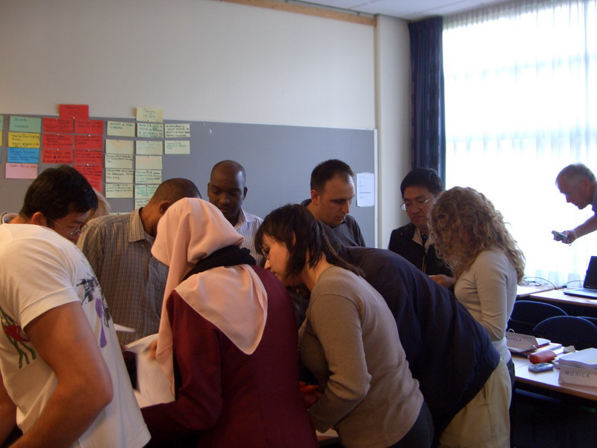
圖二：研習課程中各國學員相互討論情形

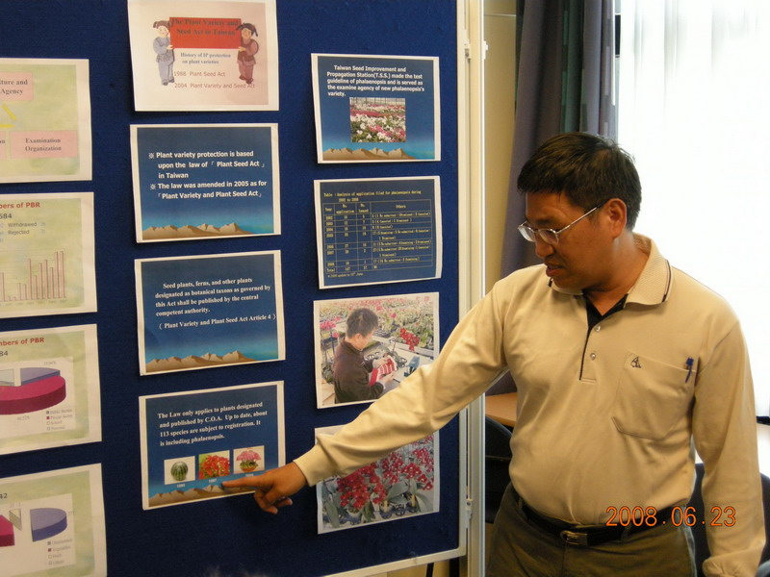
圖三：介紹我國植物品種保護現況與執行情形

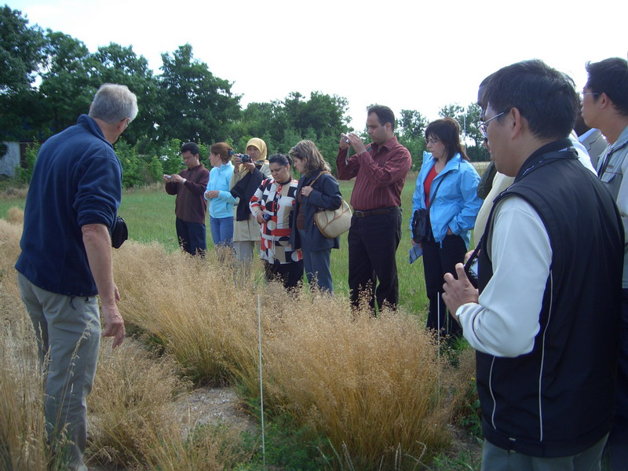
圖四：植物品種保護研習課程現場實際解說情形

